Управление образования администрации Озерского городского округа
Муниципальное бюджетное учреждение дополнительного образования
«Дворец творчества детей и молодёжи»

Методическая разработка мастер-класса
«Лепка из пластилина в технике «Миллефиори»

Люция Абдулловна Яминова
педагог дополнительного образования

Озерск 2020
Объединение: объединение «Шкатулка идей»
Место проведения: Новогорненский филиал «Дружба» - МБУ ДО «ДТДиМ», кабинет № 9
Время проведения:04.09.2020, 18.00
Продолжительность мастер-класса: 15-20 минут
Цель мастер- класса: представить участникам мастер-класса одно из направлений творческой лепки- технику «Миллефиори».
Задачи занятия:
Предметные:
- познакомить родителей и детей с историей возникновения техники «Миллефиори».
-создать условия для творческой активности родителей и детей, продемонстрировать возможности практического применения приемов нетрадиционной техники «Миллефиори».
-развивать творческие способности, фантазию, воображение.
Словарь занятия: миллефиори.
Предварительная работа: написание конспекта, подготовка к мастер-классу.
Оборудование: столы, стулья, пластилин, доска для лепки, нить, цветной картон, стека.
Межпредметные связи: МХК.
Предполагаемый результат мастер-класса:
Обучающиеся и родители научатся:
- работать с новым материалом;
- применять приемы техники «Миллефиори» в создании творческих работ;
- проявлять фантазию, творческую инициативу.
Методы обучения: словесный (беседа, объяснение), наглядные (показ иллюстраций).
Педагогические технологии: личностно-ориентированные технологии, информационно – коммуникационная технология.
Роль педагога: обучающая, контролирующая, корректирующая.
Целевые обходы педагога: контроль правильности выполнения заданий, оказание дозированной помощи обучающимся при затруднении, создание ситуации успеха.

Тема: «Лепка из пластилина в технике «Миллефиори»
Организационный этап.
- Добрый день, уважаемые родители и дети. Сегодня я проведу с вами мастер-класс. Детям очень нравиться экспериментировать и проводить опыты с различными материалами. Вот и мы сегодня с вами поэкспериментируем с пластилином и познакомимся с нетрадиционной техникой миллефиори. Что это такое?
Миллефиори с итальянского языка переводится как тысяча цветов. Эта техника итальянских стеклодувов применялась для создания мозаичных узоров из стекла. Стеклянные изделия и украшения миллефиори притягивают к себе взгляды уже несколько сотен лет.
В настоящее время технология успешно применяется в работе не только со стеклом, но и с полимерной глиной, пластилином. В последнее время данная техника экспериментирования с пластилином стала активно внедряться в дошкольные учреждения. Второе название у этой техники «Многослойная лепка» из пластилина.
Основной этап
Предлагаю вам выполнить небольшую работу в технике «Миллефиори»
Для работы нам необходимо: пластилин; скалки чтобы раскатывать пластилин на пластины не тоньше 5 мм, иначе трудно будет снимать с доски; доска для лепки; леска или нить «Ирис» длиной около 15-20 см, чтобы разрезать рулеты на тонкие пластины. Если резать ножом получается не четкий срез; цветной картон с рамкой, чтобы создать свою композицию и оформить в рамку.
- Белый пластилин хорошо размять и сформировать простую колбаску (брусочек).
- Из розового пластилина сделать тонкую пластину по ширине брусочка.
- Обернуть брусочек полоской розового цвета.
- Аккуратно срезать лишнее и шов разгладить.
- Полученный брусочек ужимать. Уменьшать надо от центра осторожно, медленно и равномерно сжимая (не катая и не перекручивая) получившуюся колбаску. При аккуратном уменьшении колбаска удлиняется и утончается.
- По краям будет выступать пластилин двух цветов — ничего страшного. Края колбасок надо срезать и можно увидеть аккуратную серединку.
- Удлиненную колбаску разрезать на 8 частей.
- Оставить 5 колбасок и раскатать короткую желтую колбаску (для серединки) по высоте розовых.
- Розовые колбаски выложить вокруг желтой серединки и прижать. Должен получился цветок.
- Канцелярским ножом нарезать тонкие цветочки.
- Далее делаем листочки, раскатать брусок толщиной 1 см и придать форму листика. Затем разрезать, проложить тонкими пластинами светло-зеленого цвета, ужать.
- Нарезать также как цветы.
- Раскатать из коричневого пластилина тонкую веревочку и выложить на картон примазывая, затем выложить цветы и листья прижимая к фону. Стекой и карандашом (зубочистками) нарисовать рельефы (тычинки, прожилки у листьев, кору ветки и т. п.)

Итоговый этап.
Рефлексия участников мастер-класса. Подведение итогов. Вопросы для рефлексии участников мастер-класса.
- Скажите, вам понравилось работать в технике «Миллефиори»?
- Какие трудные моменты возникли при изготовлении поделки?
В заключении мастер-класса хочется пожелать творческих успехов и творческого настроения вам и вашим детям. Надеюсь сегодня вы открыли для себя много нового и полезного. Спасибо всем!

Литература:
- Больгерт Нелли «Лепим из пластилина» / Нелли Больгерт , Сергей Больгерт. - М.: Робинс, 2012. -
- Статья «Миллефиори» [Электронный ресурс] http://www.dombusin.ru/stat62_1.html (Дата обращения 03.09.2020)
- Статья «Остров хранящий тайны» [Электронный ресурс] https://sokolov.ru/blog/gems/murano-glass/ (Дата обращения 03.09.2020)
- Поделки в необычных техниках из пластилина для детей.
https://ped-kopilka.ru/about.html (Дата обращения 03.09.2020)

Приложение.

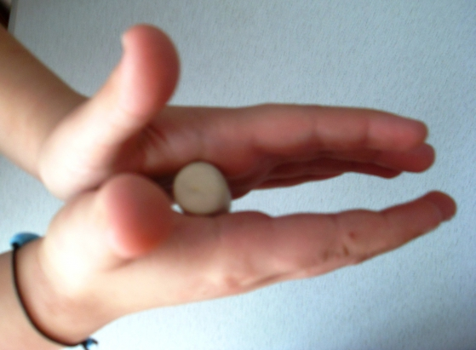  1. | 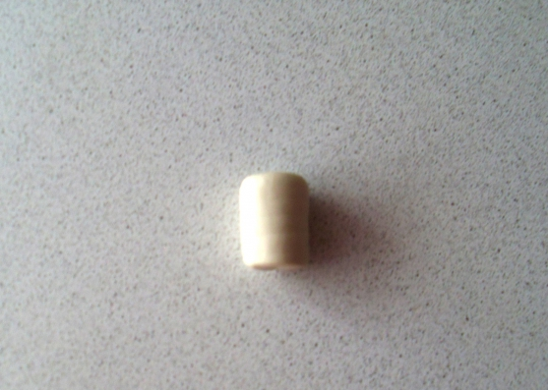  2
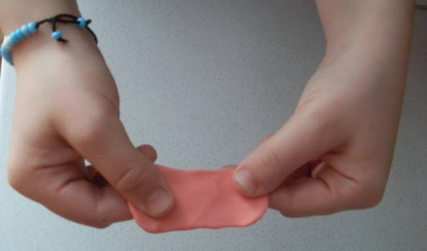  3. | 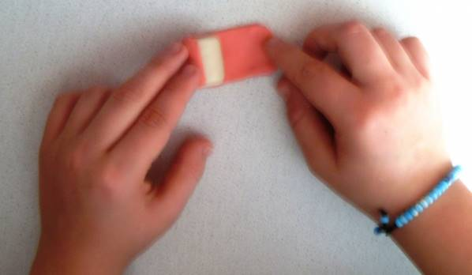  4.
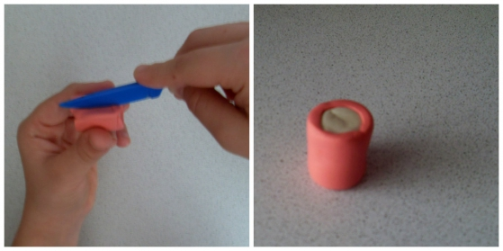  5. | 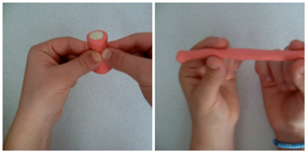  6.
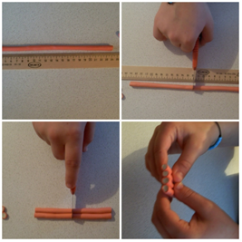  7. | 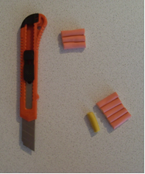  8.

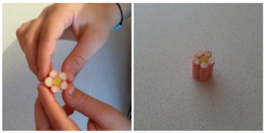  9. | 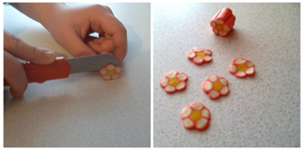  10.
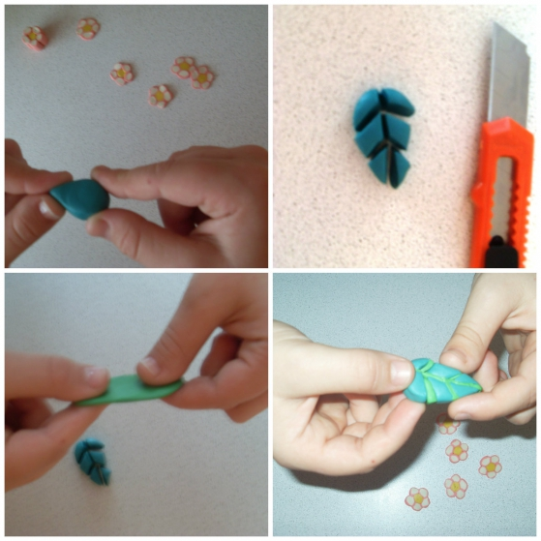  11. | 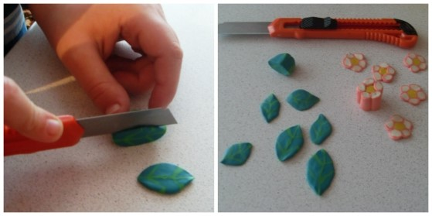  12.
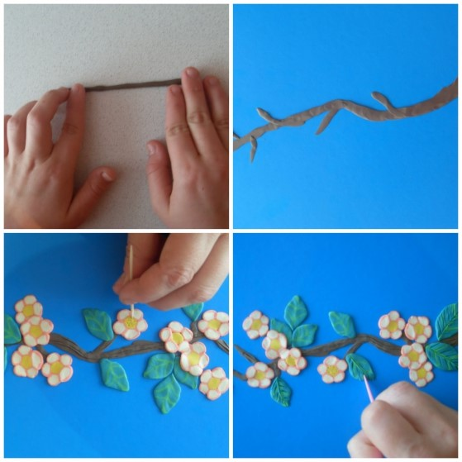  13. | 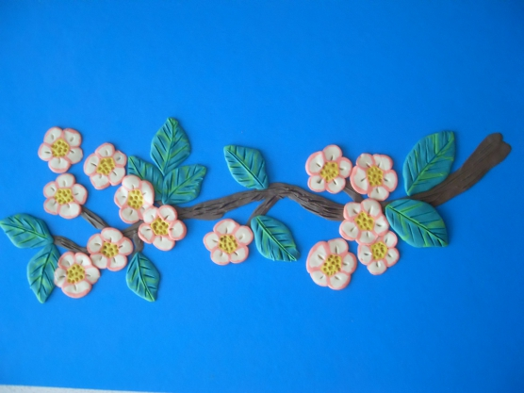  14.

